Voor de vakantie
- Ga naar Wikiwijs Maken (start SOMtoday, open een nieuw tabblad en ga naar maken.wikiwijs.nl)
- Ga in een nieuw tabblad naar je schoolmail.
- Zoek de uitnodiging voor deelname aan het team <locatie> digitaal portfolio op en klik op de link.
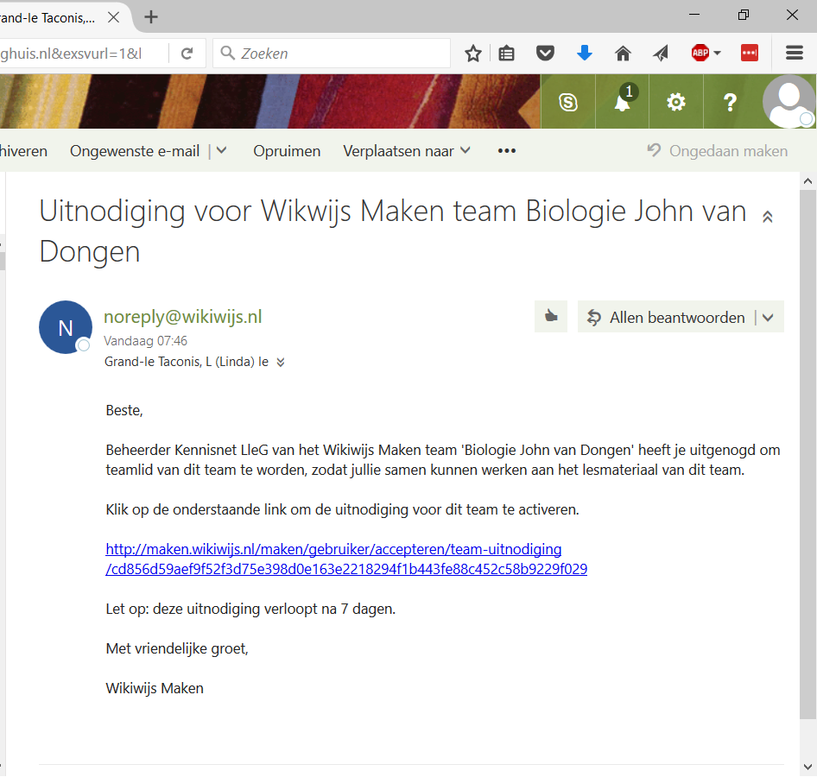

Na de vakantie
Nodig de mentoren uit voor deelname aan het team. Dat gaat als volgt:
- Ga naar Wikiwijs Maken (start SOMtoday, open een nieuw tabblad en ga naar maken.wikiwijs.nl)
- Ga naar het team <vestiging> digitaal portfolio

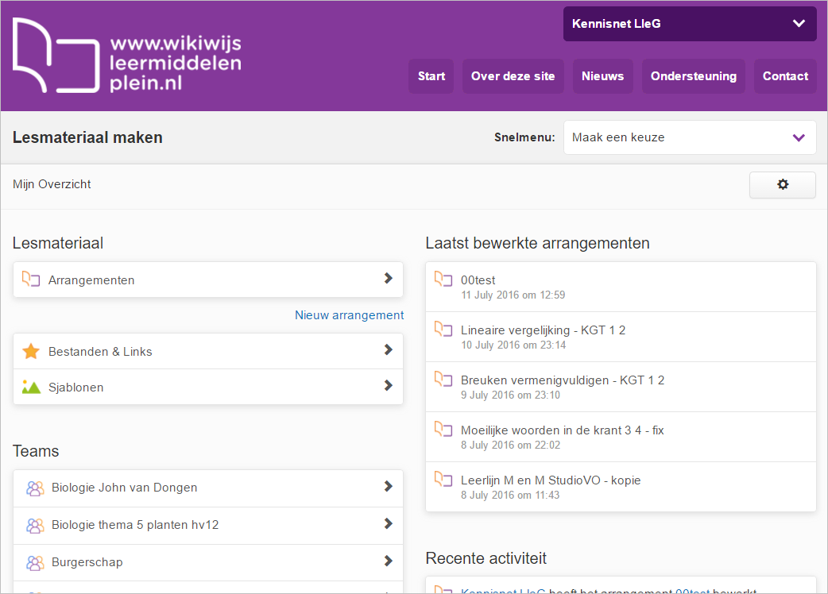
Ga naar de teamomgeving voor het digitaal portfolio
ZuidWest digitaal portfolio

- Klik nu links onderin op de link ‘ledenbeheer’
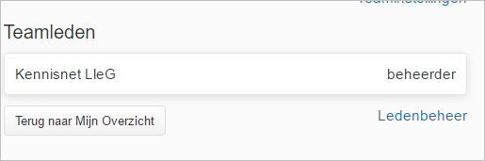
Klik hier op ‘ledenbeheer’
- Het volgende scherm verschijnt:
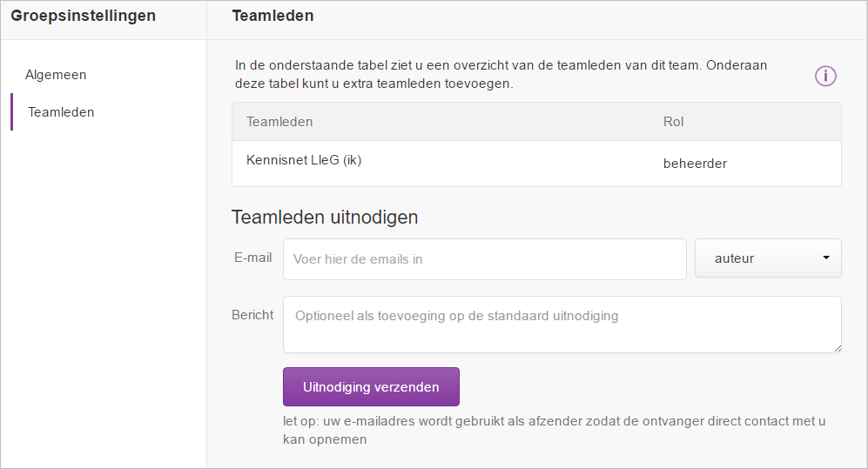

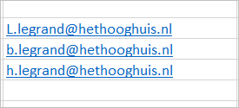

- Voer in bovenstaand scherm de mailadressen van de mentoren in.
OPMERKING: je kunt de mailadressen van alle mentoren tegelijk met ‘knippen en plakken’ vanuit een excelspreadsheet in het veldje email zetten. Zorg daarom voor een overzicht uit SOMtoday met de mailadressen van de mentoren.
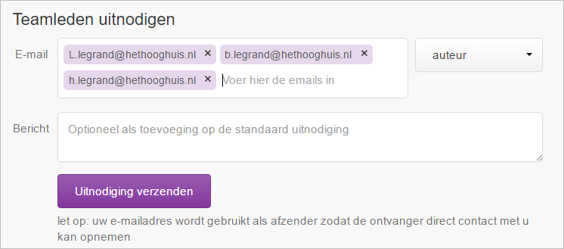
- Klik daarna op uitnodiging verzenden.
- Je ziet nu dat de uitnodigingen verzonden zijn.
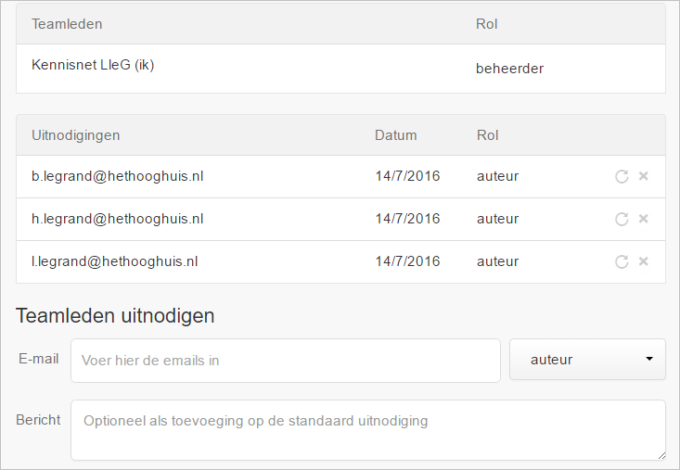
Een uitnodiging blijft 7 dagen geldig. Heeft de mentor de uitnodiging geaccepteerd, dan zie je dat in de lijst: de mentor verschijnt dan onder het kopje ‘teamleden’.
Zo niet, dan kun je de mentor nogmaals uitnodigen door op het rondje achter de naam te klikken.
Je kunt ook naderhand (met de hand of via kopieren/plakken) mentoren toevoegen.

